关于申报2008年北京市级教改立项项目的紧急补充通知
各系、部：
2008年教改项目将通过网上进行评审，而院级、市级教改项目的申报要求和评审标准有所不同，因此，根据《中华女子学院关于组织申报2008年北京市教育教学改革立项的通知》（院教字【2008】20号）要求，请各系教学秘书通知本部门2008年院级教改项目申报负责人，如果有意申报市级教改项目，务必于6月24日前提交申报市级教改立项的材料，并按附件1中的流程说明登陆学院精品课程网站，上传或修改评审所需要的院级及市级教改立项申报材料。
附件：1. 2008年院级、市级教改立项网上申报流程说明
2. 中华女子学院教育教学改革立项项目评审标准
3. 北京市高等学校教育教学改革立项项目评审指标

教务处
2008年6月23日
2008年教改项目申报系统项目负责人使用说明
第一步：登陆申报系统
网址：http://jw.cwu.edu.cn/eol/homepage/common/opencourse/index_jpk.jsp?_style=cwu
左上角用户登录处，输入用户名（教师号），密码（初始密码为教师号），点击“登陆”，登陆后点击“进入”，进入教师首页。
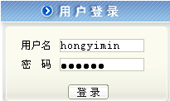
第二步：编辑申报材料
点击上方导航“精品课程”，打开项目申报页面，主窗口显示的是当前申报项目列表。如下图所示。
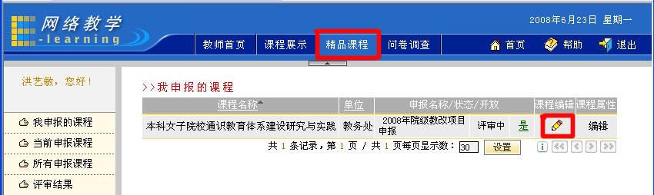
点击课程属性列的小笔链接，打开项目编辑页面，并把该浏览器窗口最大化，点击“内容编辑”，选择左侧相应栏目，进行编辑。如下图所示
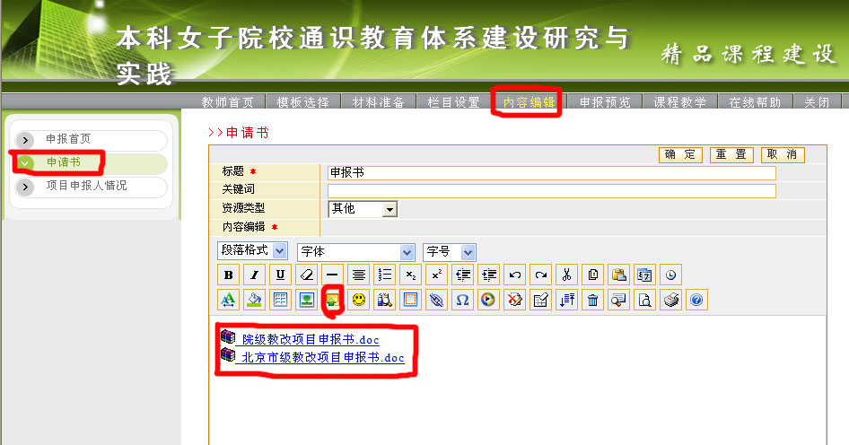
注意：
如果要同时申报院级和市级教改项目，则需要提交院级和市级两份申报书。建议直接点击编辑器中的上传文件图标，见上图，上传两份申报书。

